**同济大学计算机系**

**操作系统课程设计**

**用户二级文件系统设计报告**

**班级：计算机一班**

**姓名：王哲源**

**学号：1652228**

**指导老师：邓蓉**

**完成日期：2019.5.3**

目录

一． 实验目的 3

二． 实验内容 3

三． 实验基础任务要求及任务描述 3

3.1 基础目标 3

3.2 该实验要求能够支持以下几种操作： 3

3.3 同时实现以下功能： 4

3.4 附加要求： 4

四． 设计概述 4

4.1 总体设计 4

4.2 开发环境 5

五． 详细设计 6

5.1 部分类及功能函数定义 6

*5.1.1 超级块SuperBlock* 6

*5.1.2 缓存块Buf* 7

*5.1.3 高速缓存管理器BufferManager* 7

*5.1.4 文件系统类FileSystem* 9

*5.1.5 用户结构User* 11

*5.1.6 文件系统内核Kernel* 13

5.2 API实现类——SecondFileSystem 13

六． 效果展示 15

七． 感想与体会 18

# 实验目的

阅读、裁剪操作系统源代码（文件相关部分）。在深入理解操作系统文件概念和文件系统实现细节的同时，培养剖析大型软件、设计系统程序的能力。

# 实验内容

剖析Unix V6++源代码，深入理解其文件管理模块、高速缓存管理模块和硬盘驱动模块的设计思路和实现技术。

裁剪Unix V6++内核，用以管理二级文件系统。

# 实验基础任务要求及任务描述

## 3.1 基础目标

设计并实现一个类Unix V6++的二级文件系统。该系统基于某大文件（本次使用myDisk.disk）作为文件系统的磁盘阵列，仿照Unix V6++的二级文件系统，将文件进行分块划分，构成若干个磁盘块，每块大小定为512字节，在其中存储文件系统内的所有东西。

## 3.2 该实验要求能够支持以下几种操作：

void ls(); 列目录

Int fopen(char *name, int mode);

Void fclose(int fd);

Int fread(int fd, char *buffer, int length);

Int fwrite(int fd, char *buffer, int length);

Int flseek(int fd, int position);

Int fcreat(char *name, int mode);

Int fdelete(char *name)；

## 3.3 同时实现以下功能：

将宿主机中的文件存入虚拟磁盘

将虚拟磁盘中存放的文件取出，保存在宿主机文件系统中。

要求.txt能够被记事本打开，可执行程序能够跑起来。

创建新目录，删除已经存在的目录。

## 3.4 附加要求：

实现文件系统缓存，减少文件系统对磁盘的访问次数

# 设计概述

## 4.1 总体设计

设计总共分为以下三块：

文件系统的基础设计

高速缓存的实现

API功能的实现已经测试UI设计

API功能由文件系统实现的各类操作进行拼接组合，高速缓存则在文件系统可以运行的基础上再作追加，因此本次设计的主要工作来源于文件系统的设计

文件系统采用Unix V6++源码进行裁切，但不同于完整的Unix V6++操作系统，本次的课程设计存在以下几种情况：

不存在多用户系统。Linux操作系统支持多用户操作，但由于本次文件系统课设为单一的二级文件系统，因此不存在复杂的多用户操作，并且对于单一用户必然为超级用户，因此省去了对用户权限判断的工作量

不存在多线程操作。该情况同1，一并省去了对于文件锁以及进程休眠情况的判断，相应的内容可以被略去

单一设备。单一的文件系统不存在外设等各类情况，且由于本次课设内仅存在块文件，因此对于各类设备号、挂载等操作可以一并忽视，同时对于高速缓存，即BufferManager可直接交由文件系统一并管理，单一的设备链只需要利用一条双向循环链表进行实现，并且每次被访问到的缓存块直接移动至链尾即可

实验验证时的图片大小均为1~3M左右，因此本次课程设计所需要的磁盘空间需求量不大，可对于磁盘块数目进行适当削减，提高程序的可调性

文件的读写由于单一文件系统对于效率的要求并不高，并且不存在多线程，文件的读写相对简便，因此这里舍弃了异步写的实现，并且并未实现预读操作

## 4.2 开发环境

运行平台：CentOS 7 64位

编译环境：4.8.5 20150623 (Red Hat 4.8.5-36) (GCC)

注：由于源码使用的是Unix V6++源码裁切而成的，而Unix V6++本身运行于32位操作系统，而本次使用的虚拟机为64位操作系统，会导致指针字节数不同等一系列错误，因此本次的编译环境需要额外安装32位的编译库（具体参见readme.md文件），且在编译时加上-m32参数采用32位编译器编译（具体参见Makefile文件）

# 详细设计

## 5.1 部分类及功能函数定义

### *5.1.1 超级块SuperBlock*

|  |
| --- |
| 1. */\** 2. *\* 文件系统存储资源管理块(Super Block)的定义。* 3. *\*/* 4. class SuperBlock 5. { 6. */* Functions */* 7. public: 8. */* Constructors */* 9. SuperBlock(); 10. */* Destructors */* 11. ~SuperBlock(); 12. */* Members */* 13. public: 14. int     s_isize;        */* 外存Inode区占用的盘块数 */* 15. int     s_fsize;        */* 盘块总数 */* 16. int     s_nfree;        */* 直接管理的空闲盘块数量 */* 17. int     s_free[100];    */* 直接管理的空闲盘块索引表 */* 18. int     s_ninode;       */* 直接管理的空闲外存Inode数量 */* 19. int     s_inode[100];   */* 直接管理的空闲外存Inode索引表 */* 20. int     s_fmod;         */* 内存中super block副本被修改标志，意味着需要更新外存对应的Super Block */* 21. int     s_ronly;        */* 本文件系统只能读出 */* 22. int     s_time;         */* 最近一次更新时间 */* 23. int     padding[49];    */* 填充使SuperBlock块大小等于1024字节，占据2个扇区 */* 24. }; |

单用户系统使得本次课程设计删去了用于上锁的s_flock及s_ilock参数，因此注意对padding补全两个字节保证SuperBlock类依旧占用1024字节

### *5.1.2 缓存块Buf*

|  |
| --- |
| class Buf  {  public:      enum BufFlag    */* b_flags中标志位 */*      {          B_WRITE = 0x1,      */* 写操作。将缓存中的信息写到硬盘上去 */*          B_READ = 0x2,       */* 读操作。从盘读取信息到缓存中 */*          B_DONE = 0x4,       */* I/O操作结束 */*          B_ERROR = 0x8,      */* I/O因出错而终止 */*          B_BUSY = 0x10,      */* 相应缓存正在使用中 */*          B_WANTED = 0x20,    */* 有进程正在等待使用该buf管理的资源，清B_BUSY标志时，要唤醒这种进程 */*          B_ASYNC = 0x40,     */* 异步I/O，不需要等待其结束 */*          B_DELWRI = 0x80     */* 延迟写，在相应缓存要移做他用时，再将其内容写到相应块设备上 */*      };  public:      unsigned int b_flags;   */* 缓存控制块标志位 */*      int     padding;        */* 4字节填充，使得b_forw和b_back在Buf类中与Devtab类*  *\* 中的字段顺序能够一致，否则强制转换会出错。 */*  */* 缓存控制块队列勾连指针 */*      Buf*    b_forw;      Buf*    b_back;      int     b_wcount;       */* 需传送的字节数 */*      unsigned char* b_addr;  */* 指向该缓存控制块所管理的缓冲区的首地址 */*      int     b_blkno = -1;       */* 磁盘逻辑块号 */*  }; |

由于不存在各类设备，因此这里删去av_forw及av_back，将缓存交由缓存控制器单独管理，并且删去了与IO错误相关的变量，将其最简化为双向链表上的一块分区

### *5.1.3 高速缓存管理器BufferManager*

|  |
| --- |
| class BufferManager  {  public:  */* static const member */*      static const int NBUF = 15;         */* 缓存控制块、缓冲区的数量 */*      static const int BUFFER_SIZE = 512; */* 缓冲区大小。 以字节为单位 */*  public:      BufferManager();      ~BufferManager();      void Initialize(char *start);                   */* 缓存控制块队列的初始化。将缓存控制块中b_addr指向相应缓冲区首地址。*/*      Buf* GetBlk(int blkno); */* 申请一块缓存，用于读写设备dev上的字符块blkno。*/*      void Brelse(Buf* bp);               */* 释放缓存控制块buf */*      Buf* Bread(int blkno);  */* 读一个磁盘块。dev为主、次设备号，blkno为目标磁盘块逻辑块号。 */*  *// Buf* Breada(short adev, int blkno, int rablkno);  先不预读了。。*      void Bwrite(Buf* bp);               */* 写一个磁盘块 */*      void Bdwrite(Buf* bp);              */* 延迟写磁盘块 */*      void Bawrite(Buf* bp);              */* 异步写磁盘块 */*      void ClrBuf(Buf* bp);               */* 清空缓冲区内容 */*      void Bflush();              */* 将dev指定设备队列中延迟写的缓存全部输出到磁盘 */*        Buf& GetBFreeList();                */* 获取自由缓存队列控制块Buf对象引用 */*  private:      Buf* InCore(int blkno); */* 检查指定字符块是否已在缓存中 */*  private:      Buf bFreeList;                      */* 自由缓存队列控制块 */*      Buf m_Buf[NBUF];                    */* 缓存控制块数组 */*      unsigned char Buffer[NBUF][BUFFER_SIZE];    */* 缓冲区数组 */*      char* p;                            */* 指向整个文件系统用mmap映射到内存后的起始地址 */*  }; |

这里的BufferManager基本重写了，删去了与设备有关的操作与变量，并且将整个缓存块组交由自己控制而非设备控制器控制

缓存块组由15块缓存块互相前后链接形成的双向链表组成，每当GetBlk找到对应缓存块或分配新的缓存块时，便会将其挂至双向链表逆向一侧的第一个点保证其不会被优先摘取，即LRU的缓存块替换思想。同时此处的异步写Bawrite虽然被保留，但并未被使用

### *5.1.4 文件系统类FileSystem*

|  |
| --- |
| class FileSystem  {  public:  */* static consts */*      static const int SUPER_BLOCK_SECTOR_NUMBER = 0; */* 定义SuperBlock位于磁盘上的扇区号，占据1, 2两个扇区。 */*      static const int ROOTINO = 0;           */* 文件系统根目录外存Inode编号 */*      static const int INODE_NUMBER_PER_SECTOR = 8;       */* 外存INode对象长度为64字节，每个磁盘块可以存放512/64 = 8个外存Inode */*      static const int INODE_ZONE_START_SECTOR = 2;       */* 外存Inode区位于磁盘上的起始扇区号 */*      static const int INODE_ZONE_SIZE = */* 1024 - 202 */* 1000 - 2;       */* 磁盘上外存Inode区占据的扇区数 */*      static const int DATA_ZONE_START_SECTOR = */* 1024 */* 1000;      */* 数据区的起始扇区号 */*      static const int DATA_ZONE_END_SECTOR = */* 18000 - 1 */* 10000 - 1;  */* 数据区的结束扇区号 */*      static const int DATA_ZONE_SIZE = 10000 - DATA_ZONE_START_SECTOR;   */* 数据区占据的扇区数量 */*  */* Functions */*  public:  */* Constructors */*      FileSystem();  */* Destructors */*      ~FileSystem();  */\**  *\* @comment 初始化成员变量*  *\*/*      void Initialize();  */\**  *\* @comment 系统初始化时读入SuperBlock*  *\*/*      void LoadSuperBlock();  */\**  *\* @comment 根据文件存储设备的设备号dev获取*  *\* 该文件系统的SuperBlock*  *\*/*      SuperBlock* GetFS();  */\**  *\* @comment 将SuperBlock对象的内存副本更新到*  *\* 存储设备的SuperBlock中去*  *\*/*      void Update();  */\**  *\* @comment 在存储设备dev上分配一个空闲*  *\* 外存INode，一般用于创建新的文件。*  *\*/*      Inode* IAlloc();  */\**  *\* @comment 释放存储设备dev上编号为number*  *\* 的外存INode，一般用于删除文件。*  *\*/*      void IFree(int number);  */\**  *\* @comment 在存储设备dev上分配空闲磁盘块*  *\*/*      Buf* Alloc();  */\**  *\* @comment 释放存储设备dev上编号为blkno的磁盘块*  *\*/*      void Free(int blkno);  private:  */\**  *\* @comment 检查设备dev上编号blkno的磁盘块是否属于*  *\* 数据盘块区*  *\*/*      bool BadBlock(SuperBlock* spb, int blkno);  */* Members */*  private:      BufferManager* m_BufferManager;     */* FileSystem类需要缓存管理模块(BufferManager)提供的接口 */*  }; |

相较于原版的Unix V6++操作系统，本次大幅减少了磁盘块数目，并且删去了对于设备文件的操作函数，其他相较于原Unix V6++代码并没有大幅的改动

### *5.1.5 用户结构User*

|  |
| --- |
| class User  {  public:  */* u_error's Error Code */*  */* 1~32 来自linux 的内核代码中的/usr/include/asm/errno.h, 其余for V6++ */*      enum ErrorCode      {          my_NOERROR = 0, */* No error */*          my_EPERM = 1,   */* Operation not permitted */*          my_ENOENT = 2,  */* No such file or directory */*          my_ESRCH = 3,   */* No such process */*          my_EINTR = 4,   */* Interrupted system call */*          my_EIO = 5, */* I/O error */*          my_ENXIO = 6,   */* No such device or address */*          my_E2BIG = 7,   */* Arg list too long */*          my_ENOEXEC = 8, */* Exec format error */*          my_EBADF = 9,   */* Bad file number */*          my_ECHILD = 10, */* No child processes */*          my_EAGAIN = 11, */* Try again */*          my_ENOMEM = 12, */* Out of memory */*          my_EACCES = 13, */* Permission denied */*          my_EFAULT = 14, */* Bad address */*          my_ENOTBLK = 15,    */* Block device required */*          my_EBUSY = 16,  */* Device or resource busy */*          my_EEXIST = 17, */* File exists */*          my_EXDEV = 18,  */* Cross-device link */*          my_ENODEV = 19, */* No such device */*          my_ENOTDIR = 20,    */* Not a directory */*          my_EISDIR = 21, */* Is a directory */*          my_EINVAL = 22, */* Invalid argument */*          my_ENFILE = 23, */* File table overflow */*          my_EMFILE = 24, */* Too many open files */*          my_ENOTTY = 25, */* Not a typewriter(terminal) */*          my_ETXTBSY = 26,    */* Text file busy */*          my_EFBIG = 27,  */* File too large */*          my_ENOSPC = 28, */* No space left on device */*          my_ESPIPE = 29, */* Illegal seek */*          my_EROFS = 30,  */* Read-only file system */*          my_EMLINK = 31, */* Too many links */*          my_EPIPE = 32,  */* Broken pipe */*          my_ENOSYS = 100,  *//my_EFAULT = 106*      };  public:  */* 系统调用相关成员 */*      int u_ar0;                  */* 原*u_ar0，指向核心栈现场保护区中EAX寄存器*  *存放的栈单元，本字段存放该栈单元的地址。*  *在V6中r0存放系统调用的返回值给用户程序，*  *x86平台上使用EAX存放返回值，替代u.u_ar0[R0]*  *这里简化，用int代替*/*      int u_arg[5];               */* 存放当前系统调用参数 */*      char* u_dirp;               */* 系统调用参数(一般用于Pathname)的指针 */*  */* 文件系统相关成员 */*      Inode* u_cdir;      */* 指向当前目录的Inode指针 */*      Inode* u_pdir;      */* 指向父目录的Inode指针 */*      DirectoryEntry u_dent;                  */* 当前目录的目录项 */*      char u_dbuf[DirectoryEntry::DIRSIZ];    */* 当前路径分量 */*      char u_curdir[128];                     */* 当前工作目录完整路径 */*      ErrorCode u_error;          */* 存放错误码 */*      int u_segflg;               */* 表明I/O针对用户或系统空间 */*  */* 文件系统相关成员 */*      OpenFiles u_ofiles;     */* 进程打开文件描述符表对象 */*  */* 文件I/O操作 */*      IOParameter u_IOParam;  */* 记录当前读、写文件的偏移量，用户目标区域和剩余字节数参数 */*  }; |

单一的文件系统不存在信号的处理，因此本次的课程设计删去了User结构中对于信号的宏定义，同时单一的用户系统不需要对用户组及用户权限等进行判别，只需要保留支持基本的文件操作成员即可。

另一方面，由于不存在各类中断返回操作，因此用于保存寄存器返回参数的*u_ar0这里直接使用int类型进行替代即可

### *5.1.6 文件系统内核Kernel*

|  |
| --- |
| class Kernel  {  public:      Kernel();      ~Kernel();      static Kernel& Instance();      void Initialize(char* p);       */* 该函数完成初始化内核大部分数据结构的初始化 */*      BufferManager& GetBufferManager();      FileSystem& GetFileSystem();      FileManager& GetFileManager();      User& GetUser();        */* 获取当前进程的User结构 */*  private:      void InitBuffer(char* p);      void InitFileSystem();  private:      static Kernel instance;     */* Kernel单体类实例 */*      BufferManager* m_BufferManager;      FileSystem* m_FileSystem;      FileManager* m_FileManager;      User* m_User;  }; |

通过将本次课程设计所需要的各类内核类型封装至一个静态的Kernel类型中，保证每个内核内封装的内核模块仅有一个副本，保证了单体内核的模式，也方便各类间的数据传递。

## 5.2 API实现类——SecondFileSystem

|  |
| --- |
| class SecondFileSystem  {  private:      const int DEFAULT_MODE = 040755;  public:      SecondFileSystem();      ~SecondFileSystem();  public:  */* 文件开关 */*      int fopen(char* path, int mode);      int fclose(int fd);  */* 文件读写 */*      int fread(int fd, char* buffer, int length);      int fwrite(int fd, char* buffer, int length);  */* 文件操作 */*      int fseek(int fd, int pos, int ptrname);      int fcreate(char* filename, int mode);      int fdelete(char* filename);  */* 目录操作 */*      int ls();      int mkdir(char* dirname);      int cd(char* dirname);      int bkdir();  }; |

该类中封装了所有文件系统操作的API，利用剪切好的Unix V6++内核函数进行组装，最终实现各类操作，具体实现如下：

1. Fopen

通过将文件名传递至u.u_dirp，及打开方式传递至u.u_arg[0]，调用filemanager的Open()函数即可

1. Fclose

类似Fopen，但此时u.u_arg[0]内保存的是句柄号，调用filemanager的Close()函数实现

1. Fread

Arg[0]传入文件句柄，arg[1]传入buffer地址，arg[2]传入长度，再调用Read()即可

1. Fwrite

类似fread，仅需要调用Write()函数可实现写的操作。这里不得不佩服Unix V6++内核对于读写代码复用的设计

1. Fseek

类似fread与fwrite，但Arg[1]传入的是offest偏移量，而arg[2]的ptrname则控制的是移动方式，调用函数为Seek()

1. Fcreate

U_drip为文件名，而u_arg[1]中保存的为文件权限，调用函数Creat()

1. Fdelete

类似fcreate，但不需要对u_arg[1]传参，调用Unlink()即可

1. Ls

该功能为本次唯一一个不能直接调用函数的功能，但实现的本质是利用fopen打开当前目录对应的目录文件，再利用fread从中读出所有当前目录的文件名，直到至文件尾即可

1. Mkdir

由于linux系统中一切皆文件的特性，该功能类似fcreate，但需要注意arg[2]需要置为0，调用MkNod()函数建立新的inode节点

1. Cd

分别向u_dirp与u_arg[0]传入路径名的地址，再调用ChDir()即可

1. Bkdir

该功能本质为cd的变种，通过自u.u_curdir提取出当前所处目录的完整路径，再通过由root一层一层cd至当前目录的上一层即可

# 效果展示

运行程序，输入-help可以查看支持的语句

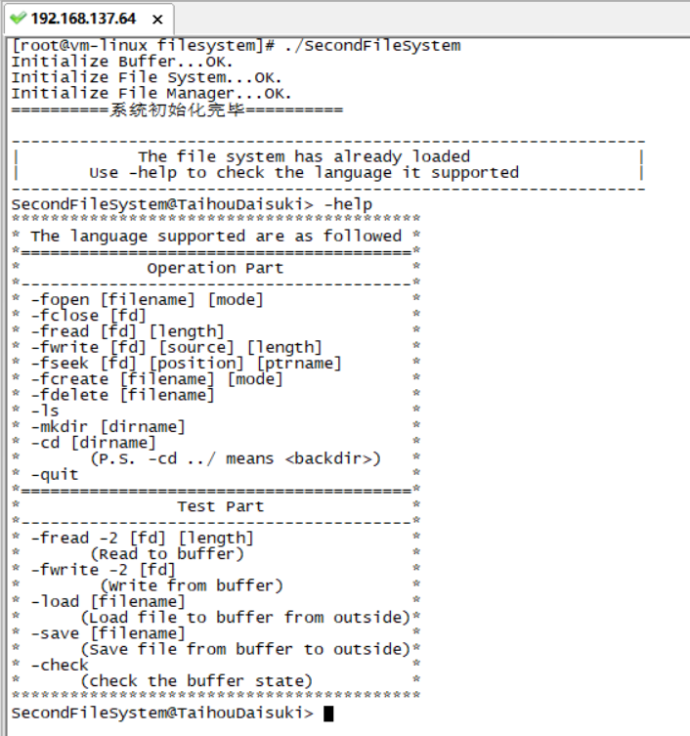

装载当前目录下的图片文件，此处使用img_in.png，使用-check可以查看装载情况

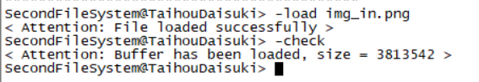

在当前目录下建立文件夹test1，进入后创建存储图片文件的临时文件

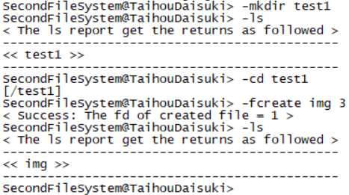

打开img，向内导入图片数据

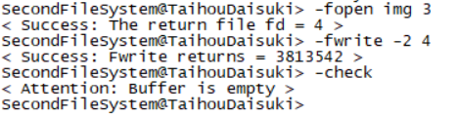

再从中取出数据，导出至某jpg文件中

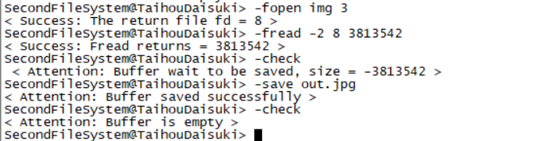

检查图片文件，完全一致

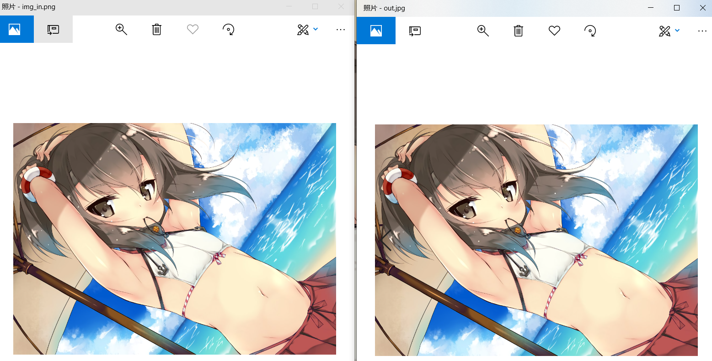

# 感想与体会

一直到这次实验之前，个人都感觉操作系统离自己非常遥远，是一个非常高深莫测的存在。但没想到这次居然也要自己接手来编写文件系统，所以新情非常复杂。

不得不说，这次的课程设计前期准备时间花费了我将近半个月的时间研读Unix V6++的代码，操作系统无疑是一个十分大的工程项目，其内部的类型定义与函数环环相扣，想要一时间滤清所有的思路是十分困难的，最后我只能从最顶部开始下手，由Kernel一步一步向下挖掘，找到最底部的函数调用与定义，开始细细的去研究这份“精致”的代码。

但这份阅读却使我收获了许多，特别是对于大型工程中内部参数的传递有了新的理解。对于大型项目，其内部的数据和参数多到让人数不清，单单依靠形参和实参的传递无论从时间上还是从空间上来说都是十分浪费的，而Unix V6++采用了利用引用类型直接向上层类中的公有部分写入参数，由上层类函数调用时直接访问的思想使我大开眼界，明白了当前我们所编写的各类小程序还仅停留于参数的传递过程之中。

同时，本次的课程设计也暴露了我的许多不足，一方面在失去IDE的支持下，大型工程的调试对于我而言可以说非常棘手了，最后不得不采用cout的方式不停的输出中间变量来进行调试。当然这也与我模块编写完成后没有进行细致的测试的坏习惯有关；另一方面，自己对于双向链表的应用仍然存在缺陷。在缓存替换算法中由于双向链表的编写失误，导致我在缓存块的查错上耗费了将近12个小时的时间，期中将近9小时都处于对着打印数据束手无策的情况下，而个人的过于自信又让我忽视了双向链表可能带来的错误，由此造成的大量时间浪费也算是给自己好好的上了一课。

虽然本次课程设计完成了，但其中仍有不足之处，比如对于预读的操作个人偷懒并未实现，希望在今后的学习中能够更加深入的研读源码，加深自己对于操作系统的理解